失信自然人表格
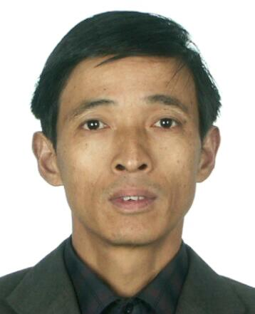 | 执行案号： （2015）湖浔执民字第9号
 | 被执行人姓名：罗兴财
 | 身份证号： 3305111960****201X
 | 户籍地址：湖州市南浔区南浔镇马嘶村杨家兜33号
 | 未履行金额： 31150元
承办人签字： |  | 签发人：

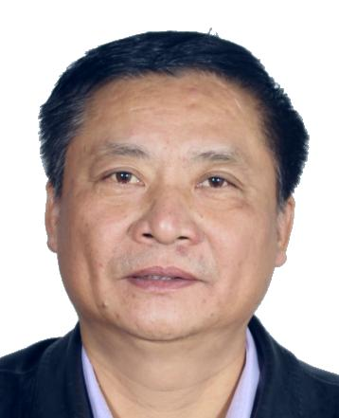 | 执行案号： （2016）浙0503执1769号
 | 被执行人姓名： 闵雪林
 | 身份证号： 3305111963****003X
 | 户籍地址：湖州市南浔区南浔镇朱坞村港东12号
 | 未履行金额： 318013元
承办人签字： |  | 签发人：

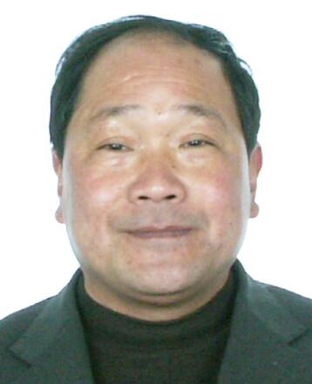 | 执行案号：（2011）湖浔执民字第856号
 | 被执行人姓名： 钱文华
 | 身份证号： 3305111963****1858
 | 户籍地址：浙江省湖州市南浔区南浔镇柏树村柏树下２１号
 | 未履行金额： 230799.3元
承办人签字： |  | 签发人：

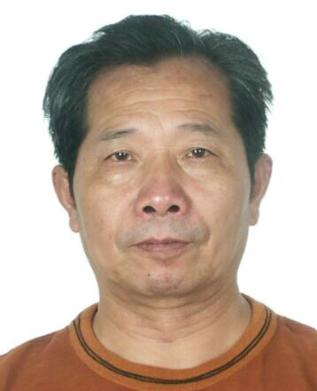 | 执行案号： （2016）浙0503执1048号
 | 被执行人姓名：谢宏寿
 | 身份证号： 3305221947****6919
 | 户籍地址：湖州市南浔区南浔镇东大街101号
 | 未履行金额： 516598.76元
承办人签字： |  | 签发人：

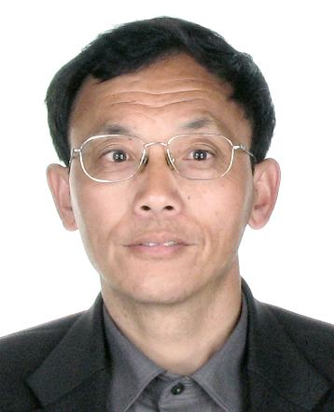 | 执行案号： （2015）湖浔执民920号
 | 被执行人姓名：冯建民
 | 身份证号： 3305011962****5552
 | 户籍地址：湖州市南浔区南浔镇江蒋漾新村73幢280号
 | 未履行金额：40908元
承办人签字： |  | 签发人：

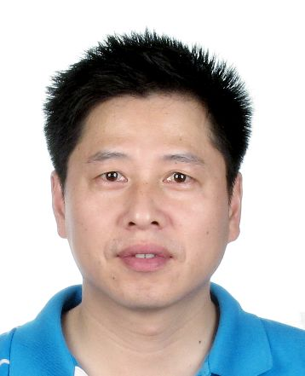 | 执行案号：（2016）浙0503执2239号
 | 被执行人姓名：许伟权
 | 身份证号：3305111967****3416
 | 户籍地址：湖州市吴兴区飞英街道竹翠园21幢3单元301室
 | 未履行金额：25213元
承办人签字： | 签发人：

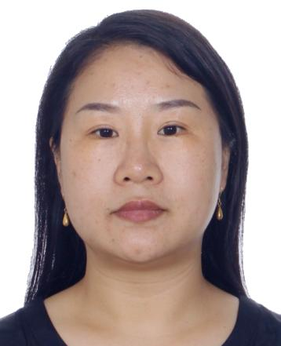 | 执行案号：（2016）浙0503执978号
 | 被执行人姓名：陈文华
 | 身份证号： 3305011976****2425
 | 户籍地址：浙江省湖州市练市镇思源路18-2号
 | 未履行金额： 713236元
承办人签字： | 签发人：

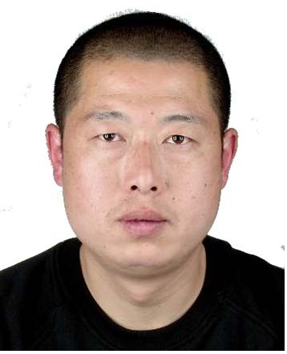 | 执行案号：（2015）湖浔执民字第953号
 | 被执行人姓名：唐晓虎
 | 身份证号： 3305231974****1311
 | 户籍地址：浙江省安吉县梅溪镇勤俭路001号
 | 未履行金额：167147元
承办人签字： | 签发人：

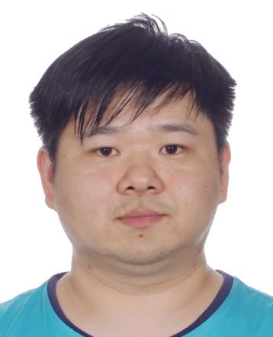 | 执行案号：（2016）浙0503执573号
 | 被执行人姓名：施愈
 | 身份证号：3305011986****7317
 | 户籍地址：湖州市南浔区练市镇建新村仪和桥21号
 | 未履行金额：50000元
承办人签字： | 签发人：

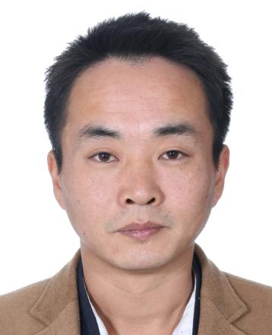 | 执行案号：（2016）浙0503执1601号
 | 被执行人姓名：范建明
 | 身份证号：3305211978****3817
 | 户籍地址：浙江省德清县新安镇新桥村范家埭12号
 | 未履行金额：人民币221737.06元
承办人签字： |  | 签发人：

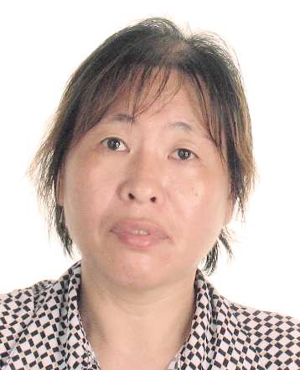 | 执行案号：（2016）浙0503执1233号
 | 被执行人姓名：傅连招
 | 身份证号：3308251960****2422
 | 户籍地址：湖州市和孚居委会光明路13号
 | 未履行金额：人民币71495元
承办人签字： |  | 签发人：

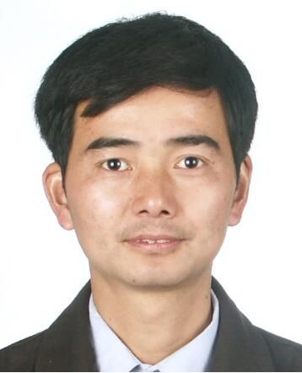 | 执行案号：（2015）湖浔执民字第1821号
 | 被执行人姓名：陆永方
 | 身份证号：3305111968****8213
 | 户籍地址：湖州市吴兴区八里店镇永福村三官堂50号
 | 未履行金额：人民币60275元
承办人签字： |  | 签发人：

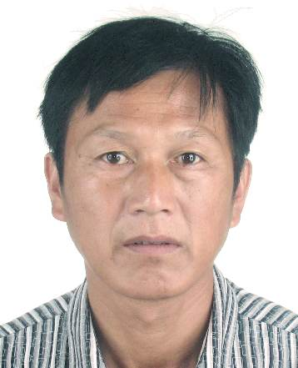 | 执行案号：（2016）浙0503执663号
 | 被执行人姓名：沈阿海
 | 身份证号：3305111962****1617
 | 户籍地址：湖州市南浔区和孚镇新荻村刘子庄3号
 | 未履行金额：人民币20263元
承办人签字： |  | 签发人：

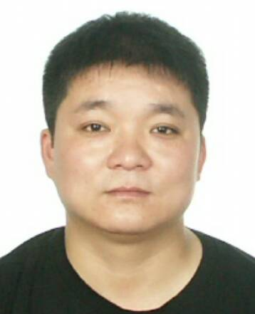 | 执行案号： 2016浙0503执1615号
 | 被执行人姓名： 冯菊林
 | 身份证号： 3305111970****241X
 | 户籍地址： 浙江省湖州市南浔镇江蒋漾村1号
 | 未履行金额： 780050元
承办人签字： |  | 签发人：

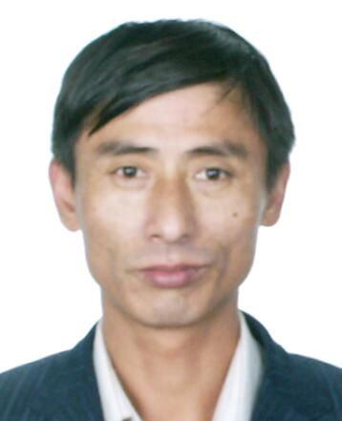 | 执行案号： 2016浙0503执2005号
 | 被执行人姓名： 孙建良
 | 身份证号： 3305011967****281X
 | 户籍地址： 浙江省湖州市南浔镇前洪村匠人村20号
 | 未履行金额： 34321元
承办人签字： |  | 签发人：

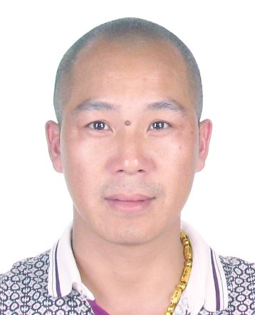 | 执行案号： 2016浙0503执958号
 | 被执行人姓名：钟桂良
 | 身份证号： 3305011971****3017
 | 户籍地址： 浙江省湖州市南浔区南浔镇硬长桥村南西兜25号
 | 未履行金额： 220986.19元
承办人签字： |  | 签发人：

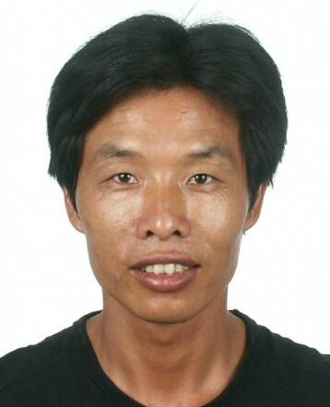 | 执行案号： （2016）浙0503执1033号
 | 被执行人姓名： 费阿二
 | 身份证号： 3305111965****0330
 | 户籍地址： 湖州市南浔区菱湖镇王家墩居委会港南湾7号
 | 未履行金额：588867元
承办人签字： |  | 签发人：

 | 执行案号： （2016）浙0503执1033号
 | 被执行人姓名：费洁慧
 | 身份证号： 3305011968****1323
 | 户籍地址：湖州市南浔区菱湖镇王家墩居委会港南湾7号
 | 未履行金额： 588867元
承办人签字： |  | 签发人：

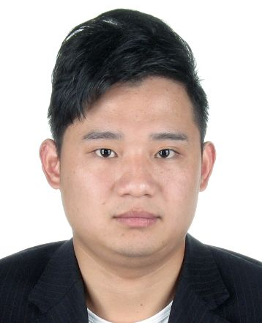 | 执行案号： （2016）浙0503执996号
 | 被执行人姓名： 赵京
 | 身份证号： 3305221987****1016
 | 户籍地址： 长兴县雉城街道土斗门南弄22号
 | 未履行金额：45463元
承办人签字： |  | 签发人：

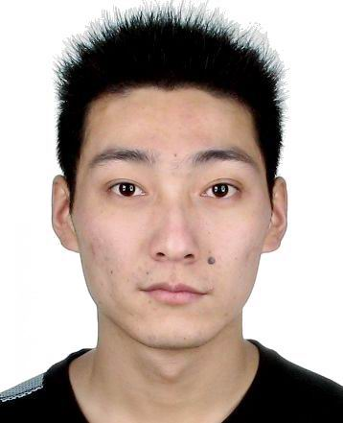 | 执行案号： （2016）浙0503执1596号
 | 被执行人姓名： 陈连新
 | 身份证号： 3305011985****7754
 | 户籍地址： 湖州市南浔区千金镇千金村黄介兜中62号
 | 未履行金额：17923元
承办人签字： |  | 签发人：

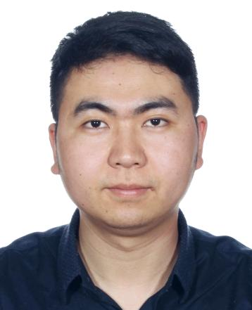 | 执行案号：（2016）浙0503执881号
 | 被执行人姓名：杨晓明
 | 身份证号：3305011986****6550
 | 户籍地址：湖州市吴兴区仁皇山街道天盛花园51幢1803室
 | 未履行金额：47605元
承办人签字： |  | 签发人：

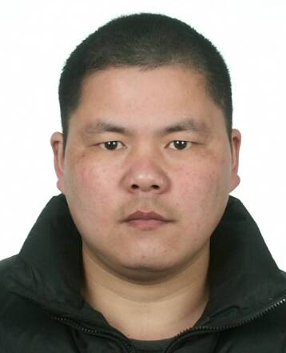 | 执行案号：（2016）浙0503执748号
 | 被执行人姓名：吴新明
 | 身份证号：3305011973****7993
 | 户籍地址：湖州市南浔区菱湖镇山塘村毛山6号
 | 未履行金额：12000元
承办人签字： |  | 签发人：

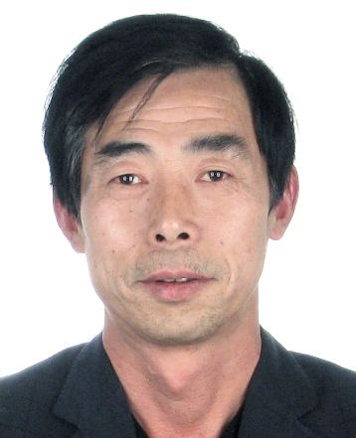 | 执行案号：（2016）浙0503执1032号
 | 被执行人姓名：沈慧林
 | 身份证号：3305111960****0318
 | 户籍地址：湖州市南浔区菱湖镇卢介庄村韩家湾67号
 | 未履行金额：31000元
承办人签字： |  | 签发人：

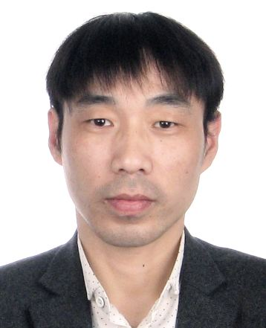 | 执行案号：（2016）浙0503执820号
 | 被执行人姓名：卢建良
 | 身份证号：3305011972****1315
 | 户籍地址：湖州市南浔区菱湖镇卢介庄村钱家墩28号
 | 未履行金额：42000元
承办人签字： |  | 签发人：

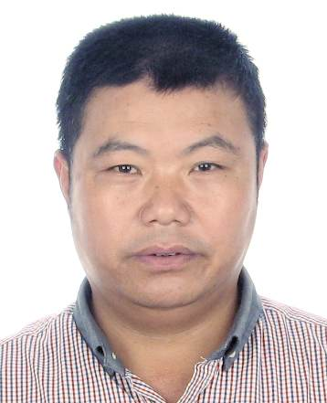 | 执行案号：（2016）浙0503执218号
 | 被执行人姓名：杨信江
 | 身份证号：3305111965****3617
 | 户籍地址：湖州市南浔区菱湖镇竹墩村塔湾圩21号
 | 未履行金额：320048.42元
承办人签字： |  | 签发人：

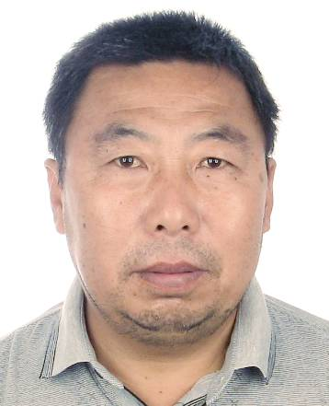 | 执行案号：（2014）湖浔执民字第1427号
 | 被执行人姓名：费岩清
 | 身份证号：3305111963****0313
 | 户籍地址湖州市南浔区菱湖镇王家墩居委会堂子角135号
 | 未履行金额：132107元
承办人签字： |  | 签发人：

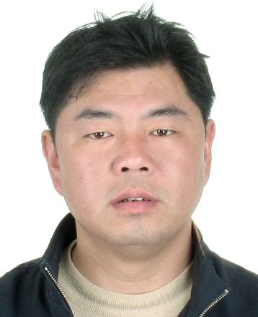 | 执行案号：（2014）湖浔执民字第1252号
 | 被执行人姓名：孙哲强
 | 身份证号：3305011970****2636
 | 户籍地址：湖州市南浔区和孚镇和孚村孙介浜40号
 | 未履行金额：25000元
承办人签字： | 签发人：

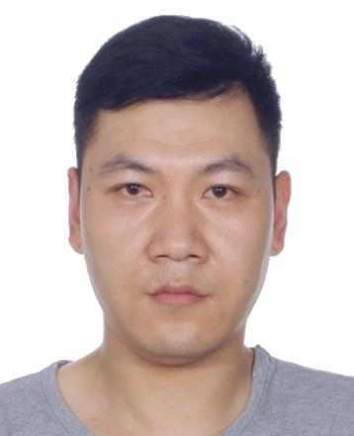 | 执行案号：（2015）湖浔执民字第955号
 | 被执行人姓名：沈利强
 | 身份证号：3305011980****2214
 | 户籍地址：湖州市南浔区练市镇朱家兜村唐家庄6号
 | 未履行金额：170000元
承办人签字： | 签发人：

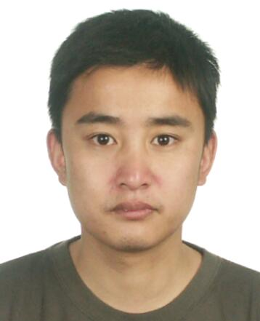 | 执行案号：（2015）湖浔执民字第1141号
 | 被执行人姓名：耿国强
 | 身份证号：3305011977****2216
 | 户籍地址：湖州市南陌居委会建设弄9号
 | 未履行金额：302900元
承办人签字： | 签发人：

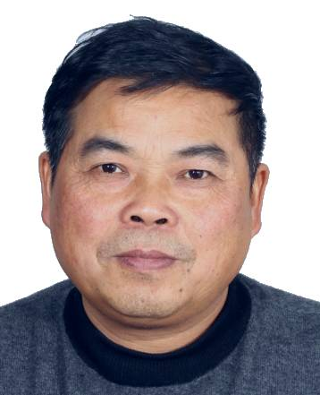 | 执行案号：（2016）浙0503执760号
 | 被执行人姓名：毛永泉
 | 身份证号：3305111966****2412
 | 户籍地址：浙江省湖州市南浔区南浔镇适园路14幢302室
 | 未履行金额：40000元
承办人签字： | 签发人：

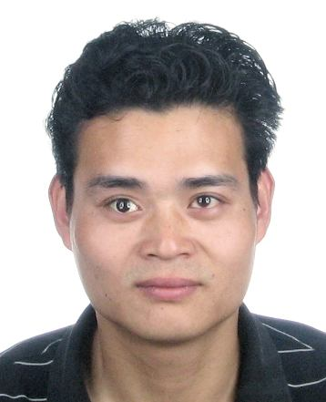 | 执行案号：（2016）浙0503执949号
 | 被执行人姓名：温小华
 | 身份证号：3305011976****3013
 | 户籍地址：浙江省湖州市南浔区南浔镇新安村坟桥9号
 | 未履行金额：63536元
承办人签字： | 签发人：

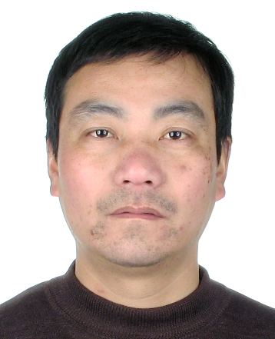 | 执行案号：（2016）浙0503执1185号
 | 被执行人姓名：仰玲松
 | 身份证号：3305111971****1218
 | 户籍地址：湖州市南浔区练市镇建新村谢家浜14号
 | 未履行金额：66000元
承办人签字： | 签发人：

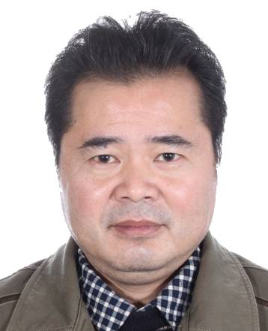 | 执行案号：（2016）浙0503执1670号
 | 被执行人姓名：王天章
 | 身份证号：3305111963****1414
 | 户籍地址：湖州市南浔区善琏镇一居委会东桥弄13号-308室
 | 未履行金额：5724元
承办人签字： | 签发人：

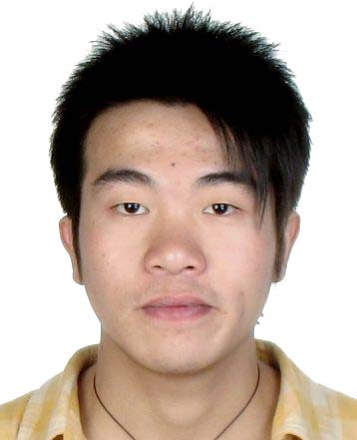 | 执行案号：（2016）浙0503执2111号
 | 被执行人姓名：黄宏亮
 | 身份证号：3305011987****2415
 | 户籍地址：浙江省湖州市南浔区善琏镇小北桥56号
 | 未履行金额：21793元
承办人签字： | 签发人：

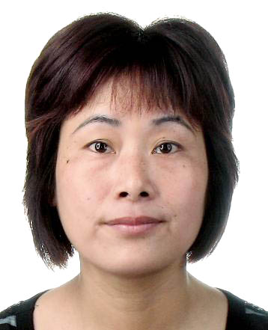 | 执行案号：（2017）浙0503执86号
 | 被执行人姓名：徐琴芳
 | 身份证号：3305111969****742X
 | 户籍地址：湖州市吴兴区织里镇增圩村增圩7号
 | 未履行金额：3200元
承办人签字： | 签发人：

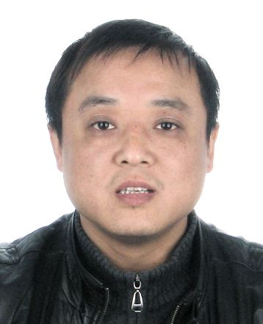 | 执行案号：（2016）浙0503执1938号
 | 被执行人名称：钱志强
身份证号：
3305011973****8219
 | 住所地：湖州市南浔区菱湖镇永福村计油车62号
 | 未履行金额：45941元
承办人签字： | 签发人：

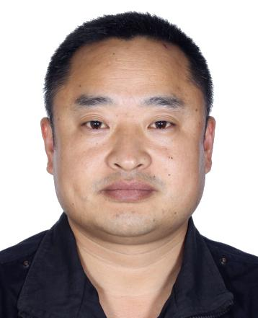 | 执行案号：（2016）浙0503执1022号
 | 被执行人名称：李国忠
身份证号：
3305011973****4932
 | 住所地：浙江省湖州市吴兴区织里镇元通桥村蚕环田49号
 | 未履行金额：786160.79元
承办人签字： | 签发人：

